Rassemblement RCCF à Dunkerque
Du vendredi 1er mai au dimanche 3 mai 2020
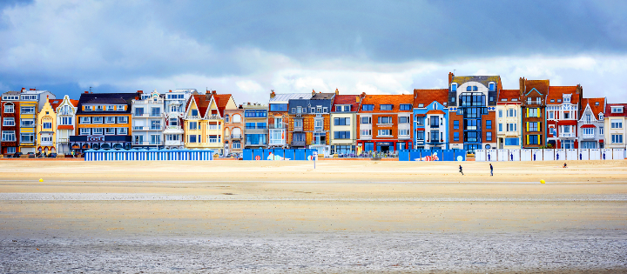
Cette année, le 1er mai tombe un vendredi et nous pourrons profiter d’un long week-end prolongé. Nous vous proposons de le passer ensemble à Malo-les-Bains, un quartier de Dunkerque, au camping de La Licorne
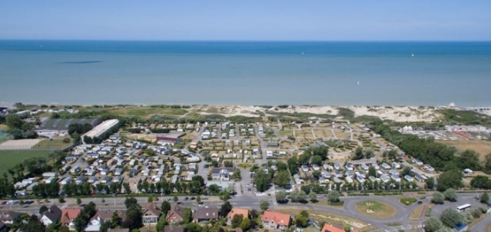
Le Camping :
Camping La Licorne***
1005, boulevard de l'Europe
59240 Dunkerque

Idéalement situé à Malo-les-Bains, un portillon à l’arrière du camping permet d’accéder au parc du vent et ,après l’avoir traversé, à la digue de Malo et à la plage.
Les arrivées se font entre 14 et 18h, l’accueil est également ouvert entre 9h et 12h et une arrivée le matin est possible. En revanche entre 12h et 14h, l’accueil est fermé.
Les tarifs sont raisonnables : 14€ pour un emplacement avec 2 personnes, électricité et un attelage, 6€ par personne supplémentaire, 1.50€ par animal, 3.50 € par véhicule ou matériel supplémentaire et une taxe de séjour de 55 cts par jour et par personne.
Attention toutefois, les départs se font avant midi, si vous souhaitez partir le dimanche après-midi, il vous sera demandé 6 € de plus.
Programme du week-end :
Vendredi 1er mai:
Arrivée échelonnée des participants au long de la journée. Si des participants sont arrivés plus tôt, la région offre de belles escapades : à Dunkerque par ex. la digue de Malo et ses maisons Art Déco, la digue du Break, très appréciée des Dunkerquois, offre un paysage étonnant, entre plage et port industriel.
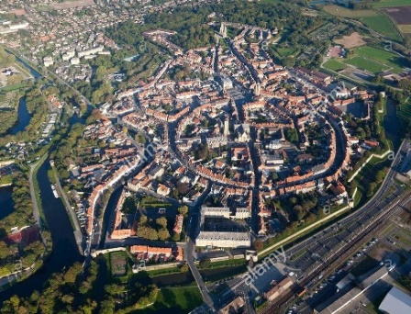
Soirée : 19h Apéro des organisateurs.
Samedi 2 mai :
Matinée libre
Après-midi : Départ à 16 h pour Bergues. 16h30 Visite guidée de la ville de Bergues (4€ par personne) durée : environ 1h30.
A partir de 18 h 30 et jusqu’à 20h30, pour ceux qui le souhaitent, danse et repas en commun au Café des Orgues à Herzeele, Potjevleesch ou Carbonnade flamande au choix (12 €). Adresse : 2, rue des Orgues, 59470 Herzeele
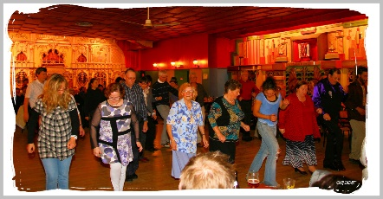
Dimanche 3 mai :
Programme libre
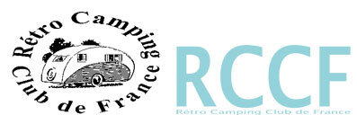
Formulaire d’inscription au rassemblement de Malo-les-bains
Week-end du vendredi 1er mai au dimanche 3 mai
A renvoyer rempli avant le 12 avril à l’adresse suivante :
genevrier@lavache .com
Nom :
Prénom :
Nombre d’adultes :
Nombre d’enfants :
Arrivée prévue le :
Départ prévu le :
(précisez si départ le matin ou l’après-midi, prévoir 6€ suppl. pour un départ l’après-midi)
Attelage prévu :

Nombre de participants à la visite guidée de la ville de Bergues le samedi :
(4€ par personne)
Nombre de personnes pour la visite guidée :

Nombre de participants au repas du samedi soir au Café des Orgues à Herzeele :
(12€ par personne, plat au choix : Carbonnade flamande- Frites ou Potjevleesch-Frites).
Les boissons sont à prendre directement au bar ou auprès des serveurs, l’usage voulant évidemment que l’on consomme au moins une boisson étant donné que le Café ouvrira ses portes exprès pour nous accueillir.
Nombre de carbonnades :
Nombre de Potjevleesch :
N.B. : Pour les non-flamands, la Carbonnade est un plat de viande de bœuf en sauce et le Potjevleesch un plat de viande en gelée froid, tous les deux sont typiques de la Flandre et de vrais délices (et je ne suis pas flamand !).

